TRƯỜNG ĐẠI HỌC CÔNG NGHỆ SÀI GÒN

**KHOA CÔNG NGHỆ THÔNG TIN**

--oOo—

**ĐỒ ÁN CHUYÊN NGÀNH**

*Tên đề tài*

**XÂY DỰNG WEBSITE BÁN ĐỒ SECONDHAND**

Người hướng dẫn: **ThS.Trần Văn Hùng**

Sinh viên thực hiện:

1.Vương Lập Phong

2. Phạm Hồng Phong

TP. HỒ CHÍ MINH – NĂM 2024

**LỜI CẢM ƠN**

Chúng em xin chân thành cảm ơn thầy Trần Văn Hùng vì đã luôn chỉ dẫn và hướng dẫn em một cách tận tình trong quá trình học tập và thực hành. Sự kiên nhẫn, nhiệt huyết và những kinh nghiệm quý báu mà thầy chia sẻ đã giúp em hiểu sâu hơn và tự tin hơn trong việc áp dụng kiến thức vào thực tế. Với sự hiểu biết còn hạn chế, bài đồ án của chúng em không tránh khỏi những thiếu sót. Chúng em rất mong nhận được những ý kiến đóng góp từ thầy để có thể hoàn thiện tốt hơn.

Em thực sự biết ơn sự hỗ trợ và đồng hành của thầy trong suốt thời gian qua. Kính chúc thầy luôn mạnh khỏe và gặt hái nhiều thành công trên con đường giảng dạy và phát triển!

MỤC LỤC

Chương 1:Giới thiệu 1

1.1 Đặt vấn đề, mục tiêu luận văn 1

1.2 Những thách thức cần giải quyết 1

1.2.1 Về kỹ thuật 1

1.2.2 Về nghiệp vụ 1

1.3 Nội dung, phạm vi thực hiện 1

1.3.1 Nội dung: Xây dựng website e-commerce cơ bản, bao gồm: 1

1.3.2 Phạm vi 2

1.4 Kết quả cần đạt 2

Chương 2:Phương pháp thực hiện 3

2.1 Các hệ thống tương tự 3

2.2 Cơ sở lý thuyết 3

2.2.1 Khái niệm về e-commerce 3

2.3 Công nghệ sử dụng 5

2.4 Phân tích yêu cầu 5

2.4.1 Yêu cầu chức năng 5

2.4.2 Yêu cầu phi chức năng 6

2.4.3 Các quy trình nghiệp vụ 7

2.4.4 Ràng buộc hệ thống 7

2.5 Sơ đồ chức năng 8

Sơ đồ chức năng 8

2.6 Sơ đồ Use-case tổng quát 8

CHƯƠNG 3. THIẾT KẾ 9

3.1 Mô hình dữ liệu 9

3.2 QUY TRÌNH XỬ LÝ 15

3.2.1 Quy trình mua hàng trực tuyến 15

*3.2.2 Quy trình thêm sản phẩm 16*

*3.2.3 Quy trình đăng ký tài khoản 16*

*3.2.4 Quy trình đăng nhập hệ thống 17*

3.3 Sơ đồ Use-case tổng quát 18

3.4 Use-case chi tiết 18

3.4.1 Use-case đăng ký 18

*3.4.2 Use-case đăng nhập 20*

*3.4.3 Use-case tìm kiếm sản phẩm 22*

*3.4.3 Use-case xem chi tiết sản phẩm 23*

*3.4.4 Use-case xem giỏ hàng 24*

*3.4.5 Use-case quản lí thông tin cá nhân 26*

*3.4.6 Use-case quản lý User 28*

*3.4.7 Use-case quản lý sản phẩm 30*

*3.4.8 Use-case quản lý dơn hàng 32*

*3.4.9 Use-case quản lý doanh thu 34*

Chương 4:Thành Phần Giao Diện 36

4.1 Hệ thống giao diện Người dùng 36

4.2 Hệ thống giao diện Admin 40

CHƯƠNG 5. KẾT LUẬN 48

5.1. Kết quả đối chiếu mục tiêu 48

5.2. Các vấn đề còn tồn đọng 48

5.3. Mở rộng 48

# Chương 1:Giới thiệu

## 1.1 Đặt vấn đề, mục tiêu luận văn

**-**Mục tiêu: Xây dựng một website bán đồ secondhand giúp kết nối người bán và người mua, với giao diện thân thiện, dễ sử dụng, hỗ trợ quản lý sản phẩm, giỏ hàng và thanh toán.

## 1.2 Những thách thức cần giải quyết

### 1.2.1 Về kỹ thuật

-Xử lý tìm kiếm nhanh và chính xác trong số lượng lớn sản phẩm.

-Tối ưu tốc độ tải trang, đảm bảo trải nghiệm tốt cho người dùng.

-Tích hợp thanh toán trực tuyến an toàn (nếu có).

### 1.2.2 Về nghiệp vụ

-Quản lý thông tin khách hàng, giỏ hàng và đơn hàng một cách hiệu quả.

-Phân loại sản phẩm (theo danh mục, giá cả, tình trạng, v.v.).

-Hỗ trợ giao dịch tin cậy giữa người bán và người mua.

## 1.3 Nội dung, phạm vi thực hiện

### 1.3.1 Nội dung: Xây dựng website e-commerce cơ bản, bao gồm:

-Trang chủ hiển thị danh mục sản phẩm.

-Tìm kiếm sản phẩm.

-Quản lý giỏ hàng và đơn hàng.

-Quản lý tài khoản đăng nhập.

-Quản lý doanh thu.

-Đăng nhập/đăng ký tài khoản khách hàng.

*Chương 1.* GIỚI THIỆU

### 1.3.2 Phạm vi

-Chỉ tập trung vào giao dịch trực tuyến (không triển khai chức năng vận chuyển).

## 1.4 Kết quả cần đạt

| **Kết quả cần đạt** | **Tiêu chí đánh giá** |
| --- | --- |
| **Giao diện người dùng** | Giao diện trực quan, dễ sử dụng, tương thích đa nền tảng (desktop, mobile). |
| **Chức năng tìm kiếm** | Tìm kiếm nhanh, hỗ trợ từ khóa theo tên, danh mục, và giá. |
| **Quản lý sản phẩm** | Người bán có thể thêm, sửa, xóa sản phẩm. Người dùng xem chi tiết sản phẩm dễ dàng. |
| **Bảo mật** | Mật khẩu người dùng được mã hóa. Chống tấn công SQL Injection, CSRF. |
| **Hiệu năng** | Website tải nhanh, không quá 3 giây cho mỗi lần truy cập. |

# Chương 2:Phương pháp thực hiện

## 2.1 Các hệ thống tương tự

-Website Chợ Tốt :

+ưu điểm: số lượng lớn sản phẩm, giao diện thân thiện;   
+nhược điểm: chưa tối ưu tìm kiếm chi tiết).

-Website Chợ Tốt :  
+ưu điểm: số lượng lớn sản phẩm, giao diện thân thiện

+nhược điểm: chưa tối ưu tìm kiếm chi tiết).

## 2.2 Cơ sở lý thuyết

## 2.2.1 Khái niệm về e-commerce

Thương mại điện tử (e-commerce) là hoạt động mua bán hàng hóa, dịch vụ thông qua các nền tảng trực tuyến. Các website e-commerce cho phép kết nối người bán và người mua, giúp họ giao dịch một cách nhanh chóng và thuận tiện mà không cần gặp trực tiếp.  
**Tầm quan trọng của e-commerce**:

* Mở rộng phạm vi tiếp cận khách hàng, không bị giới hạn bởi vị trí địa lý.
* Tiết kiệm chi phí vận hành so với cửa hàng truyền thống.
* Đáp ứng nhu cầu mua sắm của người dùng mọi lúc, mọi nơi.

**2.2.2 Laravel Framework**

Laravel là một framework PHP mã nguồn mở được thiết kế để xây dựng các ứng dụng web mạnh mẽ và an toàn. Laravel hỗ trợ kiến trúc MVC (Model-View-Controller), giúp phân tách rõ ràng giữa logic nghiệp vụ và giao diện người dùng.  
Ưu điểm của Laravel:

* Hỗ trợ ORM (Eloquent): Giúp thao tác cơ sở dữ liệu dễ dàng.
* Routing thông minh: Quản lý luồng yêu cầu của ứng dụng hiệu quả.
* Bảo mật: Tích hợp sẵn các biện pháp chống CSRF (Cross-Site Request Forgery) và SQL Injection.
* Cộng đồng mạnh: Nhiều tài liệu hỗ trợ và thư viện mở rộng. Ứng dụng trong dự án:

*Chương 2.* MÔ TẢ NGHIỆP VỤ

* Laravel được sử dụng để xử lý backend như quản lý dữ liệu khách hàng, sản phẩm và đơn hàng.
* Tích hợp các module bảo mật để mã hóa mật khẩu và bảo vệ dữ liệu người dùng.

**2.2.3 MySQL**

MySQL là một hệ quản trị cơ sở dữ liệu quan hệ mã nguồn mở được sử dụng rộng rãi trong các ứng dụng web. Đây là công cụ lý tưởng để lưu trữ và quản lý dữ liệu lớn một cách hiệu quả.  
Ưu điểm của MySQL:

* Khả năng xử lý khối lượng dữ liệu lớn.
* Tích hợp tốt với Laravel thông qua Eloquent ORM.
* Hỗ trợ các truy vấn phức tạp và tối ưu hóa hiệu suất.  
  Ứng dụng trong dự án:
* Sử dụng MySQL để xây dựng cơ sở dữ liệu quản lý các bảng: Khách hàng, Sản phẩm, Đơn hàng.
* Truy vấn dữ liệu để hỗ trợ các chức năng tìm kiếm và quản lý sản phẩm.

**2.2.4 Giao diện và trải nghiệm người dùng (UI/UX)**

Giao diện người dùng (UI) tập trung vào việc thiết kế các yếu tố trực quan, như bố cục, màu sắc và phông chữ, giúp người dùng dễ dàng thao tác. Trải nghiệm người dùng (UX) chú trọng vào việc đảm bảo các thao tác trên website mượt mà, nhanh chóng và thuận tiện.  
Nguyên tắc UI/UX:

* Giao diện responsive: Website có thể hiển thị tốt trên cả desktop và mobile.
* Tối ưu tốc độ tải trang: Giảm thời gian tải trang để cải thiện trải nghiệm người dùng.  
  Ứng dụng trong dự án:
* Sử dụng Bootstrap để thiết kế giao diện đẹp mắt, dễ sử dụng.

*Chương 2.* MÔ TẢ NGHIỆP VỤ

**2.2.5 Bảo mật**

Bảo mật là yếu tố quan trọng trong việc phát triển các ứng dụng e-commerce nhằm bảo vệ dữ liệu người dùng và giao dịch trực tuyến.  
Nguyên tắc bảo mật:

* Mã hóa mật khẩu bằng thuật toán bcrypt để ngăn chặn việc lộ mật khẩu.
* Chống SQL Injection thông qua các câu truy vấn được chuẩn hóa (prepared statements).
* Phòng chống tấn công CSRF bằng cách sử dụng CSRF tokens trong các form trên website.  
  Ứng dụng trong dự án:
* Laravel tích hợp sẵn các tính năng mã hóa mật khẩu và CSRF tokens để đảm bảo an toàn dữ liệu.

## 2.3 Công nghệ sử dụng

Laravel: Framework PHP mạnh mẽ cho backend, hỗ trợ routing, ORM, bảo mật.

MySQL: Quản lý cơ sở dữ liệu sản phẩm, khách hàng, đơn hàng.

## 2.4 Phân tích yêu cầu

Phân tích yêu cầu là bước quan trọng để xác định các chức năng và nghiệp vụ mà hệ thống cần đáp ứng. Phần này tập trung vào hai khía cạnh chính: yêu cầu về quy trình nghiệp vụ và yêu cầu chức năng.

### 2.4.1 Yêu cầu chức năng

Yêu cầu chức năng tập trung vào các tính năng mà hệ thống cần cung cấp. Dựa trên mục tiêu đề tài, hệ thống cần bao gồm các chức năng sau:

1. **Quản lý người dùng**:
   * Đăng ký tài khoản: Người dùng mới có thể đăng ký tài khoản với các thông tin như tên, email, mật khẩu.
   * Đăng nhập/đăng xuất: Cho phép người dùng đăng nhập hệ thống bằng email và mật khẩu.

*Chương 2.* MÔ TẢ NGHIỆP VỤ

* + Quản lý thông tin cá nhân: Người dùng có thể cập nhật thông tin cá nhân như địa chỉ và số điện thoại.

1. **Quản lý sản phẩm**:
   * Người bán có thể thêm,chỉnh sửa và xóa sản phẩm.
   * Mỗi sản phẩm cần chứa các thông tin: tên, mô tả, giá cả, hình ảnh.
2. **Tìm kiếm và duyệt sản phẩm**:
   * Hỗ trợ tìm kiếm theo từ khóa,danh mục,giá cả hoặc tình trạng sản phẩm.
   * Hiển thị danh sách sản phẩm với phân trang và bộ lọc.
3. **Quản lý giỏ hàng**:
   * Cho phép người dùng thêm sản phẩm vào giỏ hàng.
   * Xem danh sách sản phẩm trong giỏ hàng, cập nhật số lượng hoặc xóa sản phẩm khỏi giỏ.
4. **Xử lý đơn hàng**:
   * Người dùng nhập thông tin giao hàng và xác nhận đơn hàng.
   * Quản lý trạng thái đơn hàng (đang xử lý, đã giao hàng).
5. **Hệ thống thông báo**:
   * Gửi email xác nhận khi người dùng đăng ký tài khoản hoặc đặt hàng thành công.

### 2.4.2 Yêu cầu phi chức năng

Yêu cầu phi chức năng tập trung vào các tiêu chí như hiệu suất, bảo mật, và khả năng mở rộng.

1. **Hiệu suất**:
   * Website phải tải trong thời gian dưới 3 giây trên cả desktop và mobile.
   * Hỗ trợ ít nhất 1000 người dùng truy cập đồng thời.
2. **Bảo mật**:
   * Bảo vệ dữ liệu người dùng bằng cách mã hóa mật khẩu.

*Chương 2.* MÔ TẢ NGHIỆP VỤ

* + Ngăn chặn tấn công SQL Injection và CSRF bằng các biện pháp bảo mật tích hợp của Laravel.

1. **Khả năng mở rộng**:
   * Hệ thống được thiết kế linh hoạt, dễ dàng mở rộng thêm các chức năng trong tương lai, như tích hợp thanh toán trực tuyến hoặc quản lý vận chuyển..
2. **Tính thân thiện với người dùng**:
   * Giao diện trực quan, dễ sử dụng, hiển thị tốt trên nhiều thiết bị (responsive design).

### 2.4.3 Các quy trình nghiệp vụ

Các quy trình chính trong hệ thống bao gồm:

**a) Quy trình mua hàng**:

1. Người dùng tìm kiếm hoặc duyệt danh sách sản phẩm.
2. Thêm sản phẩm mong muốn vào giỏ hàng.
3. Kiểm tra giỏ hàng và nhập thông tin giao hàng.
4. Xác nhận đơn hàng và nhận email thông báo.

**b) Quy trình quản lý sản phẩm**:

1. Người bán đăng nhập vào hệ thống.
2. Thêm sản phẩm mới bằng cách điền thông tin và tải ảnh sản phẩm.
3. Chỉnh sửa hoặc xóa sản phẩm khi cần.
4. Xem báo cáo doanh thu và trạng thái bán hàng.

### 2.4.4 Ràng buộc hệ thống

* **Phạm vi dự án**: Chỉ tập trung vào việc giao dịch mua bán trực tuyến, chưa triển khai chức năng vận chuyển hoặc thanh toán online.
* **Hạn chế thời gian phát triển**: Các chức năng được ưu tiên hoàn thành trong khung thời gian cho phép, tập trung vào các tính năng cốt lõi.

*Chương 2.* MÔ TẢ NGHIỆP VỤ

### 2.5 Sơ đồ chức năng

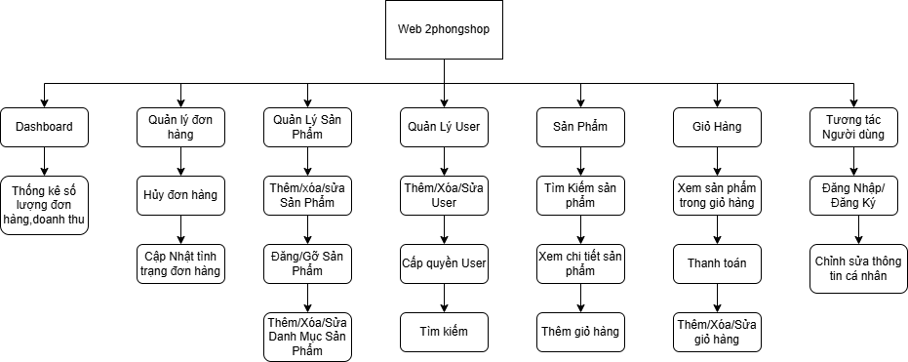

### Sơ đồ chức năng

### 2.6 Sơ đồ Use-case tổng quát

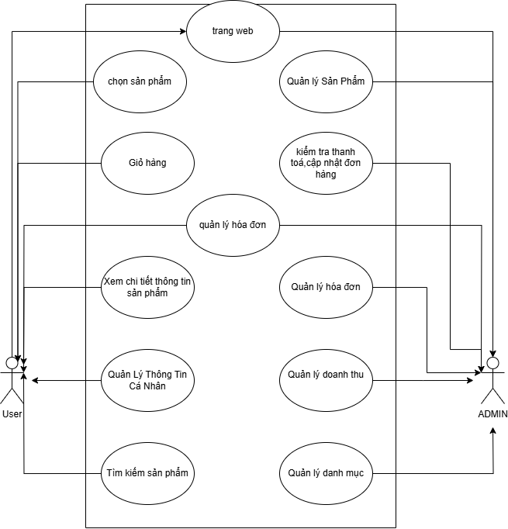

Sơ đồ use-case tổng quát

# ****CHƯƠNG 3. THIẾT KẾ****

# **3.1** ****Mô hình dữ liệu****

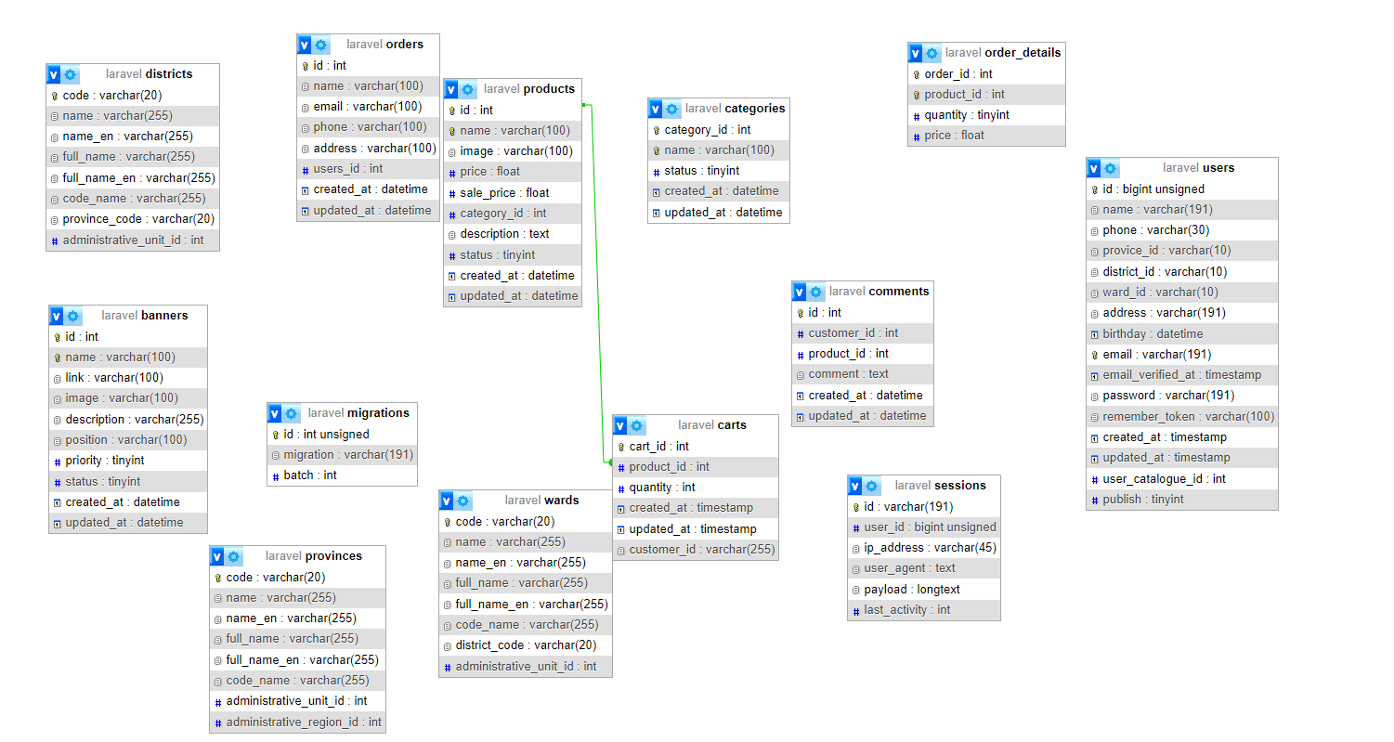

**Sơ đồ cơ sở dữ liệu**

Chương 3. THIẾT KẾ

* Loại thực thể users.

| **Mô tả:** Loại thực thể customer gồm thông tin những khách hàng có giao dịch với cửa hàng. | | | | | |
| --- | --- | --- | --- | --- | --- |
| **Thuộc tính** | **Kiểu** | **K** | **U** | **M** | **Diễn giải** |
| customer_id | Số nguyên | x | x | x | Mã Người dùng |
| Tên | Chuỗi(50) |  |  | x | Tên Người dùng |
| Email | Chuỗi(50) |  | x | x | Email của người dùng |
| Mật khẩu | Chuỗi(50) |  |  | x | Mật khẩu người dùng |
| Địa chỉ | Chuỗi(50) |  |  | x | Địa chỉ người dùng |
| Sđt | Số nguyên |  |  | x | Số điện thoại người dùng |
| Ngày tạo | Ngày/Tháng/Năm |  |  | x | Ngày Tạo của người dùng |

* Loại thực thể cart.

| **Mô tả:** hực thể **Cart** lưu trữ thông tin về giỏ hàng của khách hàng, bao gồm sản phẩm, số lượng và thời gian cập nhật. | | | | | |
| --- | --- | --- | --- | --- | --- |
| **Thuộc tính** | **Kiểu** | **K** | **U** | **M** | **Diễn giải** |
| Cart_id | Số nguyên | x | x | x | Mã giỏ hàng |
| Product_id | Số nguyên |  |  | x | Mã sản phẩm |
| Customer_id | Số nguyên |  |  | x | Mã người dùng |
| quantity | Số nguyên |  |  | x | Số lượng |
| Created_at | Ngày/tháng/năm |  |  | x | Ngày tạo giỏ hàng |
| Updated_at | Ngày/tháng/năm |  |  | x | Ngày cật nhật giỏ hàng |

Chương 3. THIẾT KẾ

* Loại thực thể products.

| **Mô tả:** Loại thực thể Product lưu trữ thông tin về các sản phẩm có sẵn trong hệ thống. | | | | | |
| --- | --- | --- | --- | --- | --- |
| **Thuộc tính** | **Kiểu** | **K** | **U** | **M** | **Diễn giải** |
| Product_id | Số nguyên | x | x | x | Mã sản phẩm |
| category_id | Số nguyên |  | x | x | Mã danh mục |
| Tên sản phẩm | Chuỗi(100) |  | x | x | Tên của sản phẩm |
| Mô tả | Chuỗi(200) |  |  | x | Mô tả sản phẩm |
| Giá | Số nguyên |  | x | x | Giá của sản phẩm |
| Giá giảm giá | Số nguyên |  | x | x | Giá giảm giá cùa sản phẩm |
| Hình ảnh | Chuỗi(100) |  |  | x | Hình ảnh sản phẩm |
| Tình trạng | Số nguyên |  |  | x | Tình trạng của sản phẩm |
| Ngày đăng | Ngày/Tháng/Năm |  |  | x | Ngày đăng của sản phẩm |

* Loại thực thể orders.

| **Mô tả:** Loại thực thể Orders thể hiện thông tin đặt hàng sản phẩm của khách hàng,cửa hàng trong hệ thống. | | | | | |
| --- | --- | --- | --- | --- | --- |
| **Thuộc tính** | **Kiểu** | **K** | **U** | **M** | **Diễn giải** |
| order_id | Số nguyên | x | x | x | Mã đặt hàng |
| customer_id | Số nguyên |  | x | x | Mã Người dùng |
| name | Chuỗi(50) |  | x | x | Tên người dùng |
| phone | Chuỗi(50) |  | x | x | Số điện thoại |
| address | Chuỗi(200) |  |  | x | Địa chỉ |
| email | Chuỗi(50) |  |  | x | Email người dùng |

Chương 3. THIẾT KẾ

* Loại thực thể Orderdetail.

| **Mô tả:** Loại thực thể Orderdetail lưu trữ thông tin chi tiết về các sản phẩm trong từng đơn hàng của khách hàng. | | | | | |
| --- | --- | --- | --- | --- | --- |
| **Thuộc tính** | **Kiểu** | **K** | **U** | **M** | **Diễn giải** |
| Order_detail_id | Số nguyên | x | x | x | Mã đặt hàng chi tiết |
| Order_id | Số nguyên |  | x | x | Mã đơn hàng |
| Product_id | Số nguyên |  | x | x | Mã sản phẩm |
| Số lượng | Số nguyên |  | x | x | Số lượng sản phẩm trong đơn hàng |
| Giá | Số nguyên |  | x | x | Giá của sản phẩm trong đơn hàng |

* Loại thực thể districts.

| **Mô tả:** Loại thực thể districts gồm thông tin chi tiết về các quận huyện trong các thành phố của khách hàng. | | | | | |
| --- | --- | --- | --- | --- | --- |
| **Thuộc tính** | **Kiểu** | **K** | **U** | **M** | **Diễn giải** |
| code | Chuỗi(20) | x | x | x | Mã quận |
| name | Chuỗi(255) |  | x | x | Tên quận |
| name_en | Chuỗi(255) |  | x | x | Tên quận tiếng anh |
| full_name | Chuỗi(255) |  | x | x | Tên đầy đủ quận |
| full_name_en | Chuỗi(255) |  | x | x | Tên đầy đủ quận tiếng anh |
| code_name | Chuỗi(255) |  | x | x | Mã quận |
| province_code | Chuỗi(20) |  | x | x | Mã thành phố |
| administrative_unit_id | Số nguyên |  | x | x | Mã admin |

* Loại thực thể category.

| **Mô tả:** Loại thực thể Category thể hiện danh mục sản phẩm,thông tin sản phẩm của cửa hàng trong hệ thống. | | | | | |
| --- | --- | --- | --- | --- | --- |
| **Thuộc tính** | **Kiểu** | **K** | **U** | **M** | **Diễn giải** |
| category_id | Số nguyên | x | x | x | Mã danh mục |
| status | Số nguyên |  | x | x | Tình trạng |
| Tên danh mục | Chuỗi(50) |  |  | x | Tên danh mục sản phẩm |

Chương 3. THIẾT KẾ

* Loại thực thể provinces.

| **Mô tả:** Loại thực thể districts gồm thông tin chi tiết về các thành phố của khách hàng. | | | | | |
| --- | --- | --- | --- | --- | --- |
| **Thuộc tính** | **Kiểu** | **K** | **U** | **M** | **Diễn giải** |
| code | Chuỗi(20) | x | x | x | Mã thành phố |
| name | Chuỗi(255) |  | x | x | Tên thành phố |
| name_en | Chuỗi(255) |  | x | x | Tên thành phố tiếng anh |
| full_name | Chuỗi(255) |  | x | x | Tên đầy đủ thành phố |
| full_name_en | Chuỗi(255) |  | x | x | Tên đầy đủ thành phố tiếng anh |
| code_name | Chuỗi(255) |  | x | x | Mã thành phố |
| administrative_region_id | Số nguyên |  | x | x | Mã quốc gia |
| administrative_unit_id | Số nguyên |  | x | x | Mã admin |

* Loại thực thể wards.

| **Mô tả:** Loại thực thể districts gồm thông tin chi tiết về các phường trong các thành phố của khách hàng. | | | | | |
| --- | --- | --- | --- | --- | --- |
| **Thuộc tính** | **Kiểu** | **K** | **U** | **M** | **Diễn giải** |
| code | Chuỗi(20) | x | x | x | Mã phường |
| name | Chuỗi(255) |  | x | x | Tên phường |
| name_en | Chuỗi(255) |  | x | x | Tên phường tiếng anh |
| full_name | Chuỗi(255) |  | x | x | Tên đầy đủ phường |
| full_name_en | Chuỗi(255) |  | x | x | Tên đầy đủ phường tiếng anh |
| code_name | Chuỗi(255) |  | x | x | Tên phường |
| district_code | Chuỗi(20) |  | x | x | Mã quận |
| administrative_unit_id | Số nguyên |  | x | x | Mã admin |

Chương 3. THIẾT KẾ

* Loại thực thể comments.

| **Mô tả:** Loại thực thể comments gồm thông tin chi tiết về các đánh giá sản phẩm của khách hàng. | | | | | |
| --- | --- | --- | --- | --- | --- |
| **Thuộc tính** | **Kiểu** | **K** | **U** | **M** | **Diễn giải** |
| id | Số nguyên | x | x | x | Mã |
| user_id | Chuỗi(255) |  | x | x | Mã người dùng |
| product_id | Chuỗi(255) |  | x | x | Mã sản phẩm |
| comment | Chuỗi(255) |  | x | x | Nội dung |
| created_at | Ngày/Tháng/Năm |  | x | x | Ngày tạo |
| updated_at | Ngày/Tháng/Năm |  | x | x | Ngày cập nhật |

* Loại thực thể sessions.

| **Mô tả:** Loại thực thể sessions thể hiện hoạt động và ip người dùng trong hệ thống. | | | | | |
| --- | --- | --- | --- | --- | --- |
| **Thuộc tính** | **Kiểu** | **K** | **U** | **M** | **Diễn giải** |
| id | Số nguyên | x | x | x | Mã |
| user_id | Số nguyên |  | x | x | Mã user |
| ip_address | Chuỗi(45) |  | x | x | Địa chỉ ip |
| user_agent | Chuỗi |  | x | x |  |
| payload | Chuỗi dài |  | x | x |  |
| last_activity | Số nguyên |  |  | x | Hoạt động cuối |

* Loại thực thể migrations.

| **Mô tả:** Loại thực thể migrations thể hiện danh mục sản phẩm,thông tin sản phẩm của cửa hàng trong hệ thống. | | | | | |
| --- | --- | --- | --- | --- | --- |
| **Thuộc tính** | **Kiểu** | **K** | **U** | **M** | **Diễn giải** |
| id | Số nguyên | x | x | x |  |
| migration | Chuỗi(191) |  |  | x |  |
| batch | Số nguyên |  |  | x |  |

Chương 3. THIẾT KẾ

## QUY TRÌNH XỬ LÝ

### Quy trình mua hàng trực tuyến

Thêm sản phẩm vào giỏ hàng

* Nhấn nút mua để thêm sản phẩm vào giỏ hàng.
* Kiểm tra sản phẩm trong giỏ hàng

Xác nhận đơn hàng.

* Sau khi thanh toán thành công đơn hàng sẽ được admin duyệt.
* Hệ thống chuyển người dùng về trang mua hàng .

Khách hàng xem sản phẩm

* Tìm sản phẩm trong danh mục sản phẩm.
* Xem thông tin chi tiết của sản phẩm.

Thực hiện thanh toán

* Kiểm tra thông tin cá nhân sau đó ấn nút thanh toán.
* Nhấn nút thanh toán.

Chương 3. THIẾT KẾ

## Quy trình thêm sản phẩm

Nhập thông tin sản phẩm vào hệ thống:

* Truy cập trang admin.
* Nhập thông tin sản phẩm.

Chuẩn bị thông tin sản phẩm

* Tên sản phẩm, giá bán và giá khuyến mãi , mô tả chi tiết, hình ảnh, thông tin danh mục sản phẩm.

Kiểm tra và xác nhận

* Xem lại danh sách sản phẩm để đảm bảo thông tin chính xác

## Quy trình đăng ký tài khoản

Chương 3. THIẾT KẾ

## 3.2.4 Quy trình đăng nhập hệ thống

Chương 3. THIẾT KẾ

## Sơ đồ Use-case tổng quát



## 3.4 Use-case chi tiết

### 3.4.1 Use-case đăng ký

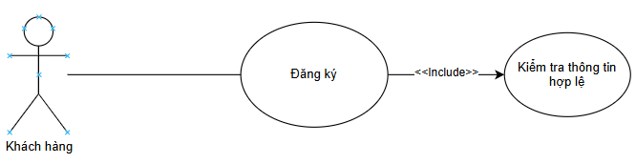

Chương 3. THIẾT KẾ

|  |  |
| --- | --- |
| Tên Use case | Đăng ký tài khoản |
| Actor | User |
| Mô tả | Use case này cho phép khách hàng tạo tài khoản mới trên hệ thống để sử dụng các dịch vụ của trang web. |
| Điều kiện Sau khi kết thúc | - Thất bại: Thông tin đăng ký không hợp lệ, hệ thống không duyệt đăng ký và yêu cầu khách hàng nhập lại thông tin.  - Thành công: Thông tin đăng ký hợp lệ, hệ thống tạo tài khoản và chuyển khách hàng đến trang đăng nhập. |
| Luồng sự kiện chính | 1. Khách hàng chọn chức năng đăng ký tài khoản. 2. Hệ thống hiển thị Form đăng ký, yêu cầu nhập các thông tin như tên, email, mật khẩu và số điện thoại,địa chỉ. 3. Khách hàng nhập đầy đủ thông tin vào Form đăng ký. 4. Hệ thống kiểm tra sự tồn tại của email trong cơ sở dữ liệu. 5. Nếu email đã tồn tại, hệ thống thông báo lỗi và yêu cầu khách hàng nhập email khác. 6. Nếu email chưa tồn tại, hệ thống tạo tài khoản mới. 7. Khi đăng ký thành công hệ thống chuyển khách hàng sang trang đăng nhập.   Rẽ nhành 1:  - Ở bước 4, nếu hệ thống phát hiện thông tin đăng ký không hợp lệ, hệ thống sẽ hiển thị thông báo lỗi và yêu cầu khách hàng nhập lại thông tin, sau đó quay lại bước 3. |
| Luồng sự kiện phụ | Khi chọn thoát khi đăng ký, hệ thống sẽ quay lại trang chủ. |

Chương 3. THIẾT KẾ

## 3.4.2 Use-case đăng nhập

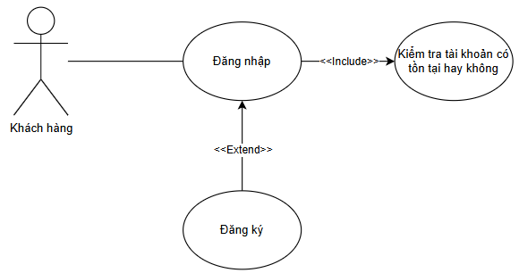

|  |  |
| --- | --- |
| Tên Use case | Đăng nhập tài khoản |
| Actor | Khách hàng |
| Mô tả | Use case này cho phép khách hàng đăng nhập vào hệ thống bằng tài khoản đã đăng ký để truy cập các dịch vụ và chức năng của trang web. |
| Điều kiện  Sau khi kết thúc | - Thất bại:Thông tin đăng nhập không chính xác, hệ thống thông báo lỗi và yêu cầu khách hàng nhập lại thông tin.  - Thành công: Thông tin đăng nhập hợp lệ, hệ thống cấp quyền truy cập và thiết lập phiên làm việc cho khách hàng. |
| Luồng sự kiện chính | 1. Khách hàng chọn chức năng đăng nhập tài khoản. 2. Hệ thống hiển thị trang đăng nhập. 3. Khách hàng nhập email và mật khẩu vào form đăng nhập. 4. Hệ thống kiểm tra tính hợp lệ của thông tin đăng nhập (email và mật khẩu có tồn tại hay không). 5. Nếu thông tin hợp lệ, hệ thống thiết lập phiên làm việc cho khách hàng và chuyển hướng đến trang chủ hoặc trang cá nhân.   Extend Use Case Đăng ký |
| Luồng sự kiện phụ | Khi chọn thoát khi đăng nhập, hệ thống sẽ quay lại trang chủ. |
| <Extend Use case> | Đăng ký:  1. Khách hàng chọn chức năng đăng ký tài khoản.  2. Hệ thống hiển thị Form đăng ký, yêu cầu nhập các thông tin như tên, email, mật khẩu và số điện thoại.  3. Khách hàng nhập đầy đủ thông tin vào Form đăng ký.  4. Hệ thống kiểm tra sự tồn tại của email trong cơ sở dữ liệu.  5. Nếu email đã tồn tại, hệ thống thông báo lỗi và yêu cầu khách hàng nhập email khác.  6. Nếu email chưa tồn tại, hệ thống tạo tài khoản mới  7. Khi đăng ký thành công hệ thống chuyển khách hàng sang trang đăng nhập. |

Chương 3. THIẾT KẾ

## 3.4.3 Use-case tìm kiếm sản phẩm

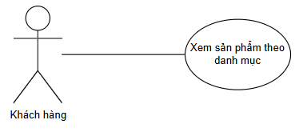

|  |  |
| --- | --- |
| Tên Use case | Xem danh mục sản phẩm |
| Actor | Khách hàng |
| Mô tả | Use case này cho phép khách hàng xem danh sách các sản phẩm thuộc một danh mục cụ thể trên trang web bán bánh mì. |
| Luồng sự kiện chính | 1. Khách hàng chọn danh mục sản phẩm từ menu hoặc trang danh mục sản phẩm trên trang web. 2. Hệ thống hiển thị tất cả sản phẩm thuộc danh mục đã chọn. Các sản phẩm sẽ được trình bày dưới dạng danh sách các mục.   Rẽ nhánh 1: Nếu không có sản phẩm nào trong danh mục, hệ thống hiển thị thông báo rằng "Không có sản phẩm trong danh mục này" và cung cấp các tùy chọn khác để khách hàng tiếp tục tìm kiếm hoặc quay lại trang chủ. |
| Luồng sự kiện phụ | Khách hàng nhấn nút quay lại: Sau khi xem sản phẩm theo danh mục, khách hàng có thể quay lại trang trước đó hoặc quay về trang chủ bằng cách nhấn nút "trang chủ". |

Chương 3. THIẾT KẾ

## 3.4.3 Use-case xem chi tiết sản phẩm

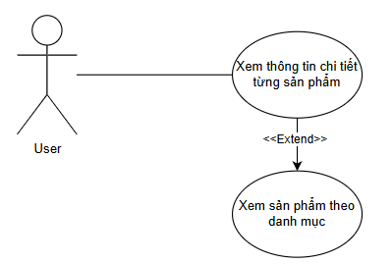

|  |  |
| --- | --- |
| Tên Use case | Xem chi tiết sản phẩm |
| Actor | Khách hàng |
| Mô tả | Use case này cho phép khách hàng xem chi tiết thông tin về từng sản phẩm trên hệ thống. |
| Điều kiện kết thúc | - Thành công: Hiển thị đầy đủ thông tin chi tiết của sản phẩm.  - Thất bại: trống hoặc không có sản phẩm. |
| Luồng sự kiện chính | 1. Khách hàng chọn một sản phẩm từ danh sách sản phẩm hoặc kết quả tìm kiếm. 2. Hệ thống hiển thị trang chi tiết sản phẩm, bao gồm tên, hình ảnh chất lượng cao, giá, mô tả sản phẩm và thành phần. 3. Hệ thống cập nhật tình trạng còn hàng hoặc hết hàng rõ ràng trên trang sản phẩm. 4. Khách hàng có thể thêm sản phẩm vào giỏ hàng hoặc quay lại danh sách sản phẩm.   Extend Use Case xem sản phẩm theo danh mục |
| Luồng sự kiện phụ | Nhấn quay lại sẽ quay lại trang trước đó |
| <Extend Use case> | Xem sản phẩm theo danh mục:   1. Nếu khách hàng đã truy cập từ một danh mục sản phẩm, use case "Xem chi tiết sản phẩm". 2. Có thể được mở rộng từ Use case "Xem sản phẩm theo danh mục". 3. Nơi khách hàng duyệt qua các sản phẩm trong một danh mục cụ thể trước khi chọn một sản phẩm để xem chi tiết. |

## Use-case xem giỏ hàng

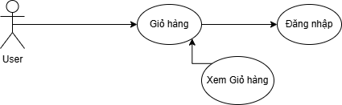

|  |  |
| --- | --- |
| Tên Use case | Giỏ hàng |
| Actor | Khách hàng |
| Mô tả | Use case này cho phép khách hàng thêm sản phẩm vào giỏ hàng và quản lý giỏ hàng của mình trước khi tiến hành thanh toán. |
| Điều kiện kết thúc | - Thành công: Sản phẩm được thêm vào giỏ hàng và giỏ hàng được cập nhật với số lượng và tổng giá trị chính xác.  - Thất bại: Nếu sản phẩm không thể thêm vào giỏ hàng (ví dụ: lỗi mạng), hệ thống sẽ thông báo lỗi và yêu cầu khách hàng thử lại. |
| Luồng sự kiện chính | 1. Khách hàng chọn sản phẩm từ danh sách sản phẩm hoặc trang chi tiết sản phẩm. 2. Khách hàng nhấn nút "Thêm vào giỏ hàng" trên trang sản phẩm. 3. Sản phẩm sẽ được thêm vào giỏ hàng và giỏ hàng sẽ được cập nhật ngay lập tức. 4. Khách hàng có thể điều chỉnh số lượng sản phẩm trong giỏ hàng, hoặc xóa sản phẩm không muốn mua nữa. 5. Hệ thống tự động cập nhật tổng tiền khi có sự thay đổi về số lượng hoặc sản phẩm trong giỏ hàng.   Rẽ nhánh:  Rẽ nhánh 1: Nếu khách hàng thay đổi số lượng sản phẩm vượt quá số lượng, hệ thống sẽ giới hạn lại số lượng và thông báo cho khách hàng về sự thay đổi này. |
| Luồng sự kiện phụ | Khách hàng nhấn quay lại: Sau khi thêm sản phẩm vào giỏ hàng, khách hàng có thể quay lại trang trước đó hoặc quay về trang chủ để tiếp tục mua sắm. |
| <Extend Use case> | Xem giỏ hàng:  khách hàng nhấn vào biểu tượng giỏ hàng hoặc chọn chức năng "Xem giỏ hàng",Khách hàng có thể điều chỉnh số lượng hoặc xóa sản phẩm trong giỏ hàng ngay tại đây. |

Chương 3. THIẾT KẾ

## 3.4.5 Use-case quản lí thông tin cá nhân

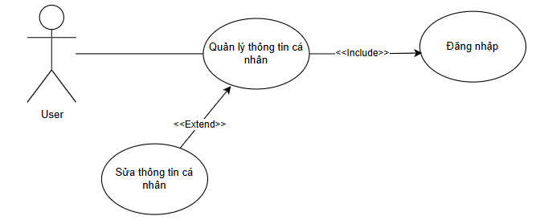

|  |  |
| --- | --- |
| Tên Use case | Quản lý thông tin cá nhân |
| Actor | Khách hàng |
| Mô tả | Use case này cho phép khách hàng cập nhật và quản lý thông tin cá nhân của mình, bao gồm tên, số điện thoại, địa chỉ giao hàng và mật khẩu. |
| Điều kiện kết thúc | - Thành công: Khách hàng cập nhật thành công các thông tin cá nhân như tên, số điện thoại, địa chỉ, hoặc mật khẩu.  - Thất bại: Nếu có lỗi khi cập nhật (ví dụ: thông tin nhập vào không hợp lệ hoặc thiếu trường thông tin bắt buộc), hệ thống sẽ thông báo lỗi và yêu cầu khách hàng sửa lại. |
| Luồng sự kiện chính | 1. Khách hàng đăng nhập vào hệ thống bằng tài khoản của mình. 2. Khách hàng chọn chức năng "Quản lý thông tin cá nhân" từ thanh công cụ. 3. Hệ thống hiển thị form thông tin cá nhân, bao gồm các trường như tên, số điện thoại, địa chỉ giao hàng và mật khẩu. 4. Khách hàng có thể cập nhật các thông tin. 5. Khách hàng nhấn "Lưu thay đổi" để cập nhật thông tin. 6. Hệ thống kiểm tra tính hợp lệ của thông tin và lưu trữ thông tin đã cập nhật vào cơ sở dữ liệu. 7. Hệ thống hiển thị thông báo xác nhận rằng thông tin cá nhân đã được cập nhật thành công.   Rẽ nhánh:  Rẽ nhánh 1: Nếu thông tin nhập vào không hợp lệ (ví dụ: mật khẩu mới không đáp ứng yêu cầu bảo mật), hệ thống sẽ yêu cầu khách hàng sửa lại thông tin.  Extend Use Case Sửa thông tin cá nhân |
| Luồng sự kiện phụ | Khách hàng nhấn quay lại: Sau khi cập nhật hoặc không muốn thay đổi, khách hàng có thể quay lại trang trước đó hoặc quay về trang chủ. |
| <Extend Use case> | Sửa thông tin cá nhân:   1. Khi khách hàng chọn chỉnh sửa 2. Khách hàng nhập thông tin mới vào form sửa hoặc cập nhật mới các thông tin chưa điền. 3. Hệ thống kiểm tra thông tin trước khi cập nhật vào cơ sở dữ liệu. Nếu thông tin hợp lệ, hệ thống sẽ cập nhật và hiển thị thông báo thành công. Nếu không hợp lệ, hệ thống yêu cầu khách hàng chỉnh sửa lại. |

Chương 3. THIẾT KẾ

## 3.4.6 Use-case quản lý User

|  |  |
| --- | --- |
| Tên Use case | Quản lý user |
| Actor | Admin |
| Mô tả | Use case này cho phép admin quản lý tài khoản người dùng (bao gồm tài khoản admin và người dùng khác) trên hệ thống, bao gồm việc xem, chỉnh sửa, xóa tài khoản, khóa tài khoản và thay đổi thông tin của tài khoản admin nếu cần thiết. |
| Điều kiện kết thúc | - Thành công: Admin thực hiện thao tác quản lý tài khoản thành công (chỉnh sửa thông tin, khóa tài khoản, xóa tài khoản).  - Thất bại: Nếu có lỗi trong quá trình thao tác (ví dụ: không tìm thấy tài khoản, không thể xóa tài khoản), hệ thống sẽ thông báo lỗi và yêu cầu admin thử lại. |
| Luồng sự kiện chính | 1. Admin đăng nhập vào hệ thống với quyền truy cập admin. 2. Admin chọn chức năng "Quản lý tài khoản user" từ menu quản trị. 3. Hệ thống hiển thị danh sách tài khoản người dùng, bao gồm các thông tin cơ bản như tên, email, số điện thoại, và trạng thái tài khoản. 4. Admin chọn tài khoản cần quản lý từ danh sách. Tài khoản có thể là người dùng bình thường hoặc tài khoản admin. 5. Hệ thống hiển thị thông tin chi tiết của tài khoản người dùng hoặc admin. 6. Admin có thể thực hiện các thao tác sau: Chỉnh sửa thông tin tài khoản (ví dụ: thay đổi tên, email, hoặc số điện thoại). 7. Khóa tài khoản nếu phát hiện hành vi vi phạm (như spam, lạm dụng hệ thống). 8. Xóa tài khoản người dùng nếu không còn cần thiết hoặc vi phạm các quy định của hệ thống. 9. Admin nhấn "Lưu thay đổi" để thực hiện thao tác. 10. Hệ thống cập nhật thông tin và hiển thị thông báo xác nhận hành động đã thực hiện thành công.   Extend Use Case tìm kiếm tài khoản  Extend Use Case chỉnh sửa tài khoản |
| Luồng sự kiện phụ | Khôi phục tài khoản bị khóa: Admin có thể mở khóa tài khoản người dùng hoặc admin nếu có lý do hợp lý (ví dụ: khi người dùng đã giải quyết được vi phạm). |
| <Extend Use case> | - Tìm kiếm tài khoản:  1. Admin chọn chức năng tìm kiếm tài khoản trong giao diện quản lý tài khoản.  2. Admin nhập thông tin tìm kiếm như tên, email.  3. Hệ thống hiển thị danh sách tài khoản phù hợp với các tiêu chí tìm kiếm.  4. Admin chọn tài khoản từ danh sách để thực hiện các thao tác quản lý tiếp theo (chỉnh sửa, thay đổi quyền, khóa).  - Chỉnh sửa tài khoản:  1. Admin chọn tài khoản cần chỉnh sửa từ danh sách tài khoản.  2. Hệ thống hiển thị thông tin chi tiết của tài khoản cần chỉnh sửa.  3. Admin thay đổi thông tin cần chỉnh sửa.  4. Admin nhấn "Lưu thay đổi" để lưu thông tin chỉnh sửa.  5. Hệ thống cập nhật thông tin và hiển thị thông báo xác nhận chỉnh sửa thành công. |

## 3.4.7 Use-case quản lý sản phẩm

|  |  |
| --- | --- |
| Tên Use case | Quản lý sản phẩm |
| Actor | Admin |
| Mô tả | Use case này cho phép admin quản lý các sản phẩm bánh mì trong hệ thống. Các chức năng bao gồm thêm mới, chỉnh sửa, xóa sản phẩm, và quản lý tồn kho. Admin có thể cập nhật thông tin như tên, giá, mô tả, hình ảnh và số lượng tồn kho của sản phẩm, giúp duy trì thông tin sản phẩm chính xác và dễ dàng tiếp cận. |
| Điều kiện kết thúc | - Thành công: Admin thêm, chỉnh sửa, hoặc xóa sản phẩm thành công. Hệ thống cập nhật các thông tin trên giao diện.  - Thất bại: Nếu có lỗi trong quá trình thao tác, hệ thống sẽ thông báo lỗi và yêu cầu admin thử lại. |
| Luồng sự kiện chính | 1. Admin đăng nhập vào hệ thống với quyền quản trị. 2. Admin chọn chức năng "Quản lý sản phẩm" từ menu quản trị. 3. Hệ thống hiển thị danh sách các sản phẩm hiện có trong kho, bao gồm thông tin tên   sản phẩm, giá, số lượng , và tình trạng sản phẩm (còn hàng, hết hàng). Hoặc admin có thể dùng tìm kiếm.   1. Admin thực hiện các thao tác chỉnh sửa các thông tin của sản phẩm. 2. Admin nhấn "Lưu thay đổi" để thực hiện thao tác. Hệ thống thông báo kết quả thao tác (thành công hoặc thất bại).   Rẽ nhánh:  Rẽ nhánh 1: Nếu admin nhập thông tin không hợp lệ, hệ thống sẽ thông báo lỗi và yêu cầu admin nhập lại thông tin chính xác.  Rẽ nhánh 2: Nếu admin muốn xóa sản phẩm nhưng sản phẩm đó đã được đặt trong đơn hàng chưa hoàn thành, hệ thống sẽ thông báo lỗi và không cho phép xóa.  Extend Use Case tìm kiếm tài khoản  Extend Use Case chỉnh sửa tài khoản |
| Luồng sự kiện phụ | Admin có thể cập nhật số lượng của sản phẩm khi có hàng mới hoặc khi sản phẩm hết hàng. Hệ thống tự động cập nhật tình trạng "còn hàng" hoặc "hết hàng" . |
| <Extend Use case> | - Chỉnh sửa sản phẩm  1. Admin chọn sản phẩm cần chỉnh sửa từ danh sách sản phẩm.  2. Hệ thống hiển thị thông tin chi tiết của sản phẩm.  3. Admin thay đổi thông tin cần thiết (ví dụ: cập nhật giá,xóa sản phẩm, thêm sản phẩm).  Admin nhấn "Lưu thay đổi" để lưu các thay đổi.  4. Hệ thống cập nhật thông tin và hiển thị thông báo thành công.  - Tìm kiếm sản phẩm:  1. Admin nhập từ khóa vào thanh tìm kiếm trên trang quản lý sản phẩm (ví dụ: tên sản phẩm, loại bánh mì).  2. Hệ thống xử lý từ khóa và tìm các sản phẩm phù hợp với từ khóa.  3. Danh sách sản phẩm được lọc hiển thị các sản phẩm tương ứng với từ khóa tìm kiếm.  4. Admin có thể chọn sản phẩm trong danh sách để thực hiện các thao tác chỉnh sửa. |

## 3.4.8 Use-case quản lý dơn hàng

|  |  |
| --- | --- |
| Tên Use case | Quản lý đơn hàng |
| Actor | Admin |
| Mô tả | Use case này cho phép admin quản lý các đơn hàng của khách hàng trên hệ thống. Admin có thể xem, cập nhật trạng thái đơn hàng, giúp duy trì quy trình giao hàng trơn tru và đảm bảo sự hài lòng của khách hàng. |
| Điều kiện kết thúc | Thành công: Admin xem và xác nhận đơn hàng thành công thay đổi tình trạng đơn hàng. Thông tin đơn hàng được cập nhật và giao dịch được xử lý tiếp theo.  Thất bại: Hệ thống không thể truy xuất hoặc cập nhật thông tin đơn hàng. |
| Luồng sự kiện chính | 1. Admin đăng nhập vào hệ thống với quyền quản trị. 2. Admin chọn chức năng "Quản lý đơn hàng" từ menu. 3. Hệ thống hiển thị danh sách các đơn hàng hiện có, bao gồm thông tin như mã đơn hàng, tên khách hàng, trạng thái đơn hàng, và tổng giá trị đơn hàng. 4. Admin thực hiện các thao tác sau:  * Xem chi tiết đơn hàng: Admin chọn một đơn hàng từ danh sách để xem thông tin chi tiết, bao gồm các sản phẩm trong đơn, thông tin khách hàng, địa chỉ giao hàng và các ghi chú kèm theo. * Cập nhật trạng thái đơn hàng: Admin có thể cập nhật trạng thái đơn hàng qua các giai đoạn như "pending", "completed", và "cancelled". * Hủy đơn hàng: Nếu có yêu cầu hủy đơn hàng từ khách hàng hoặc sản phẩm trong đơn không còn tồn kho, admin có thể hủy đơn hàng và cập nhật hệ thống.  1. Admin nhấn "Lưu thay đổi" để thực hiện các thao tác. Hệ thống thông báo kết quả thao tác (thành công hoặc thất bại).   Rẽ nhánh:  Rẽ nhánh 1: Nếu admin không thể cập nhật trạng thái đơn hàng do sản phẩm hết hàng, hệ thống sẽ thông báo lỗi và yêu cầu admin xem xét lại tồn kho hoặc hủy đơn hàng. |
| Luồng sự kiện phụ | Admin có thể thay đổi các thông tin của đơn hàng như địa chỉ giao,v.v. Nếu không có đơn hàng, Admin có thể quay lại trang quản lý |
| <Extend Use case> | - Xác nhận đơn hàng  1. Admin chọn trạng thái mới cho đơn hàng bằng cách xác nhận hoặc từ chối.  2. Hệ thống cập nhật trạng thái đơn hàng và thông báo cho khách hàng.  3. Admin nhấn "Lưu thay đổi" để cập nhật trạng thái.  - Chỉnh sửa đơn hàng  1. Admin chọn đơn hàng cần chỉnh sửa từ danh sách đơn hàng.  2. Hệ thống hiển thị thông tin đơn hàng  3. Admin có thể chỉnh sửa thông tin giao hàng nếu cần, bao gồm địa chỉ giao hàng.  4. Admin nhấn “Lưu thay đổi” để cập nhật đơn hàng.  Hệ thống lưu các thay đổi và hiển thị cho khách hàng về việc chỉnh sửa đơn hàng. |

## 3.4.9 Use-case quản lý doanh thu

|  |  |
| --- | --- |
| Tên Use case | Quản lý doanh thu |
| Actor | Admin |
| Mô tả | Use case này cho phép admin theo dõi và quản lý doanh thu từ các đơn hàng trong hệ thống. Admin có thể xem thống kê doanh thu theo các tiêu chí như thời gian (ngày, tuần, tháng). Hệ thống sẽ hiển thị báo cáo chi tiết về doanh thu. |
| Điều kiện kết thúc | - Thành công: Hệ thống hiển thị doanh thu chi tiết theo các tiêu chí đã chọn.  - Thất bại: Không thể tải hoặc hiển thị dữ liệu doanh thu (hiển thị thông báo lỗi). |
| Luồng sự kiện chính | 1. Admin đăng nhập vào hệ thống với quyền truy cập admin. 2. Admin chọn chức năng "Quản lý doanh thu" từ menu. 3. Chọn tiêu chí thống kê như: Ngày, tháng, năm... 4. Hệ thống sẽ hiển thị tổng doanh thu theo tiêu chí đã chọn và danh sách các đơn hàng. |
| Luồng sự kiện phụ | Thông báo lỗi khi không có dữ liệu: Nếu không có dữ liệu doanh thu phù hợp với tiêu chí tìm kiếm. |

# Chương 4:Thành Phần Giao Diện

## 4.1 Hệ thống giao diện Người dùng

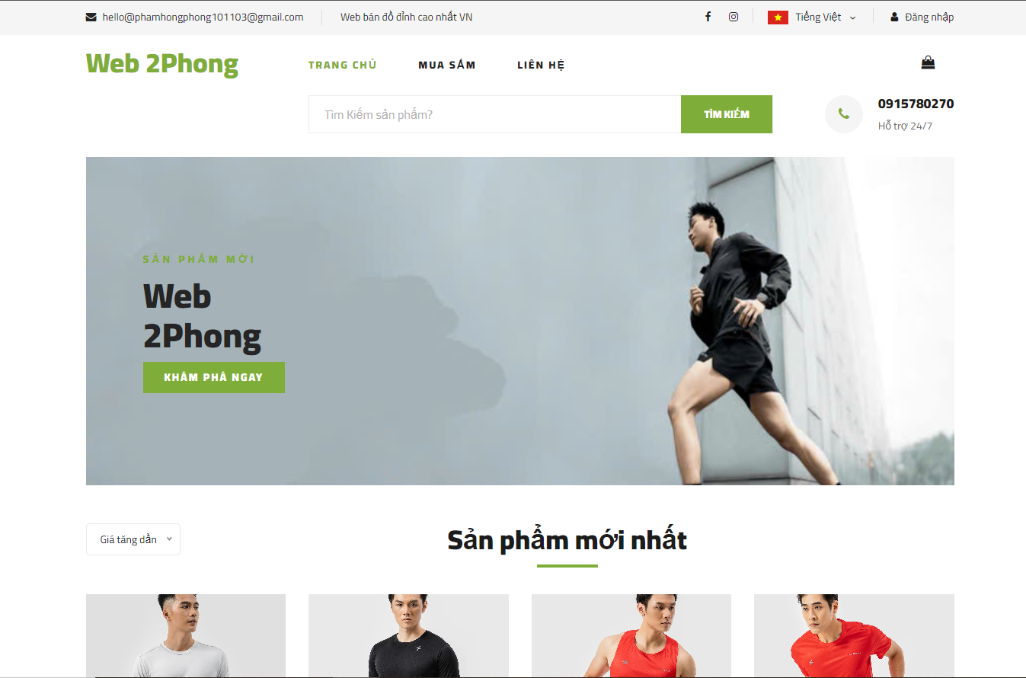

**Màn hình chính**

Chương 4 : Thành phần giao diện

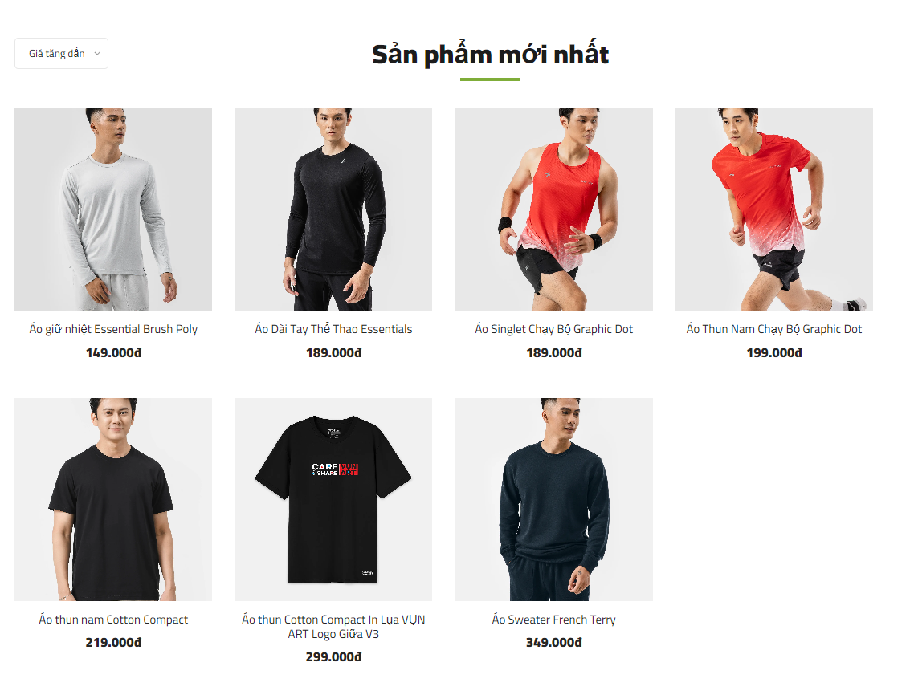

**Màn hình sản phẩm**

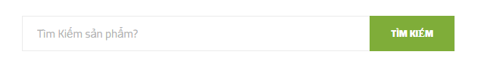

Chương 4 : Thành phần giao diện

**Màn hình tìm kiếm**

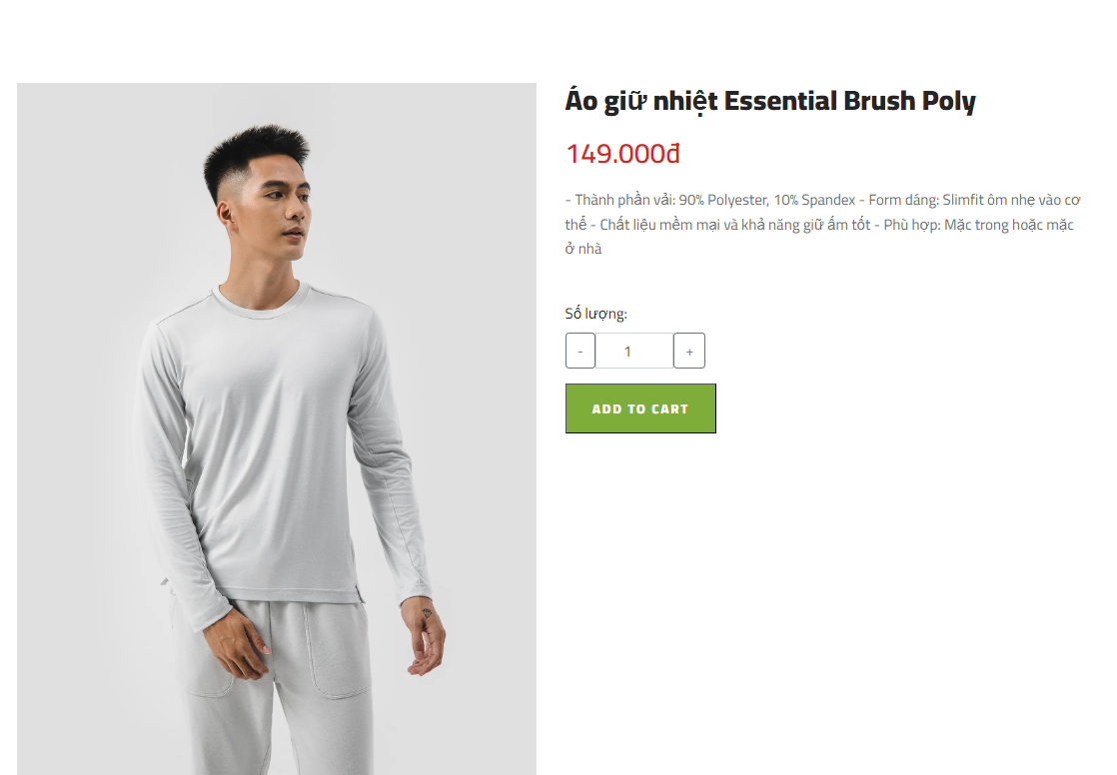

**Màn hình chi tiết sản phẩm**

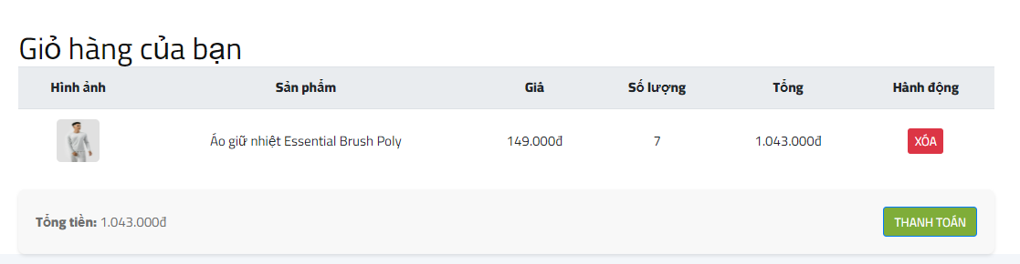

**Màn hình thêm sản phẩm vào giỏ hàng**

Chương 4: Thành phần giao diện

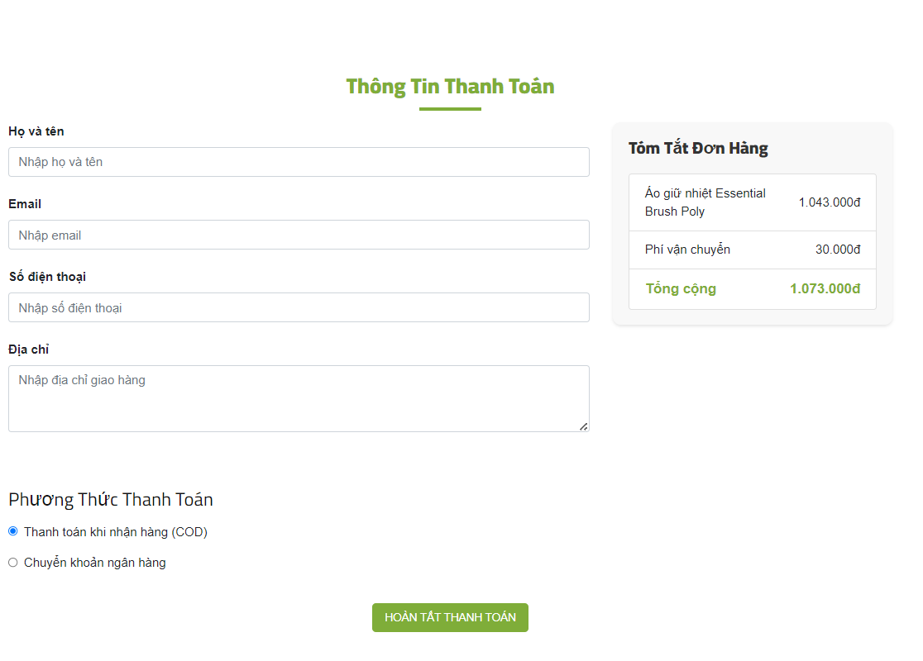

**Màn hình thanh toán**

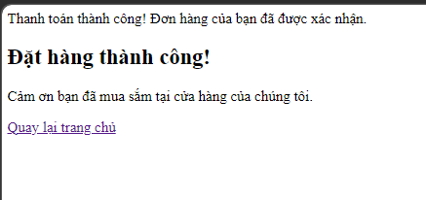

**Màn hình xác nhận thanh toán**

Chương 4 : Thành phần giao diện

## 4.2 Hệ thống giao diện Admin

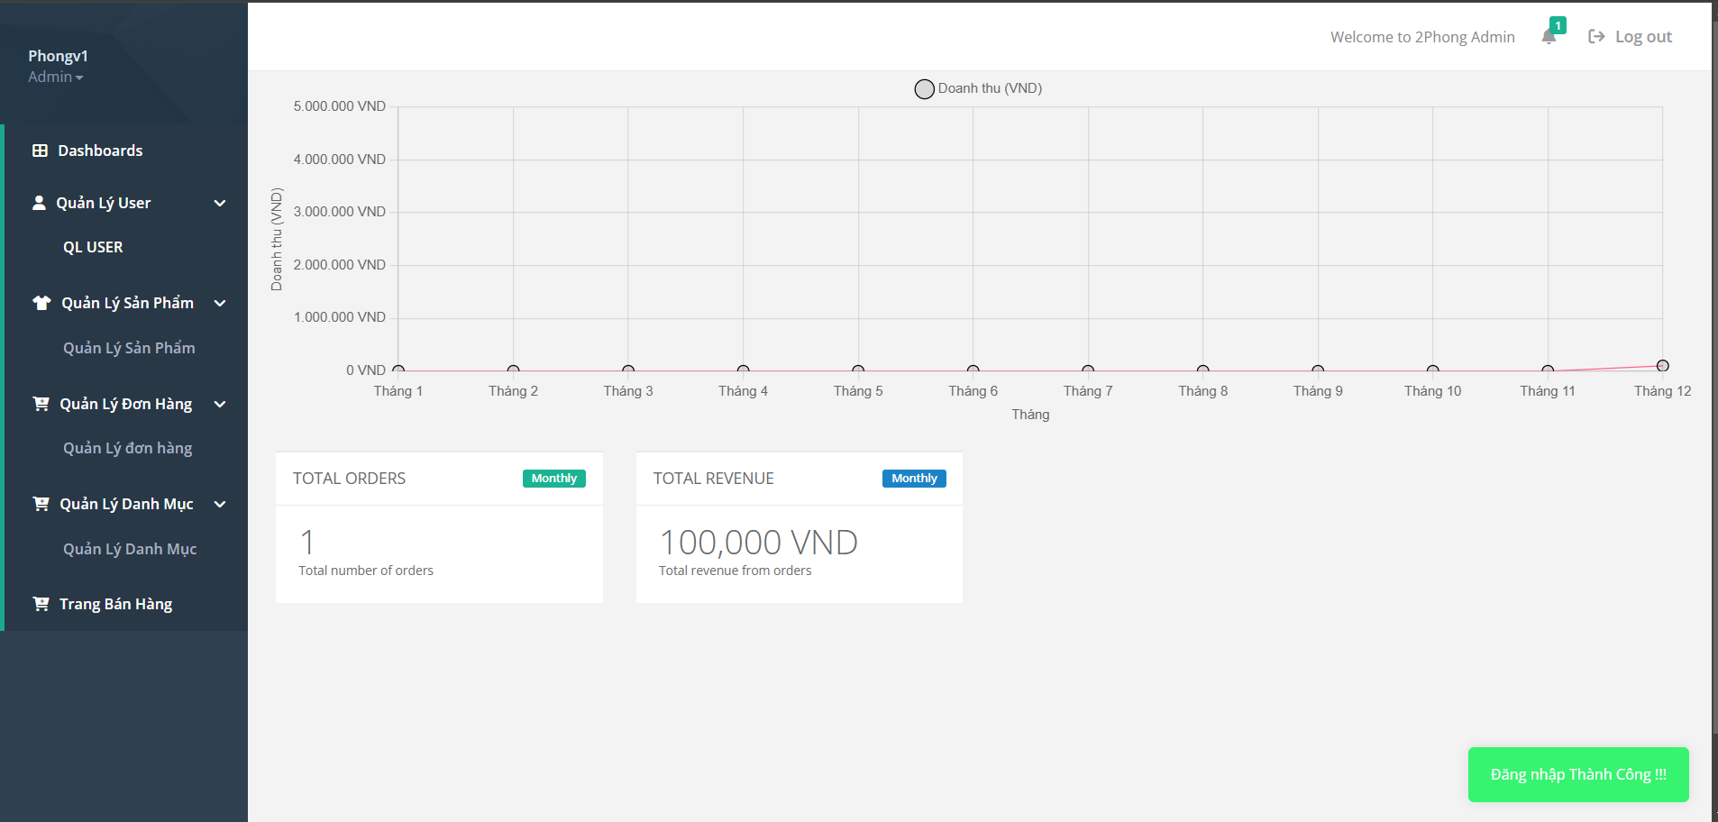

**Màn hình dashboard-thống kê**

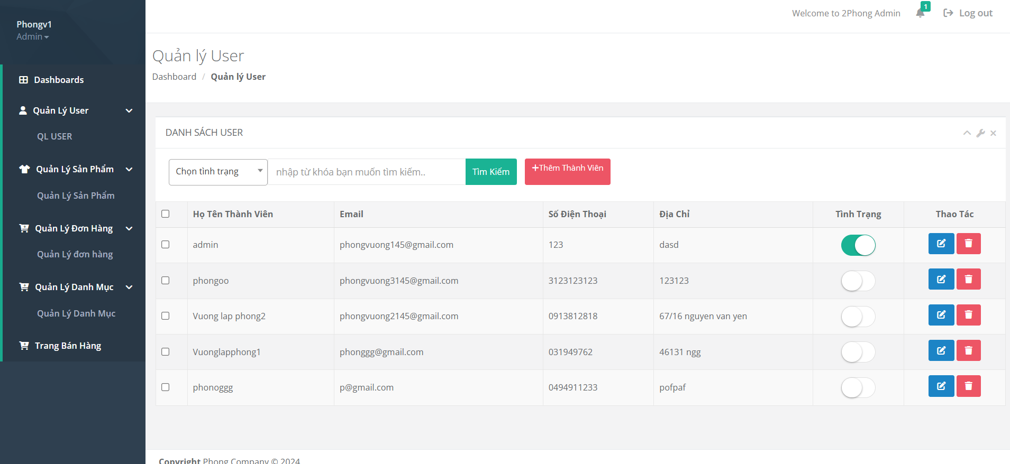

**Màn hình quản lý user**

Chương 4 : Thành phần giao diện

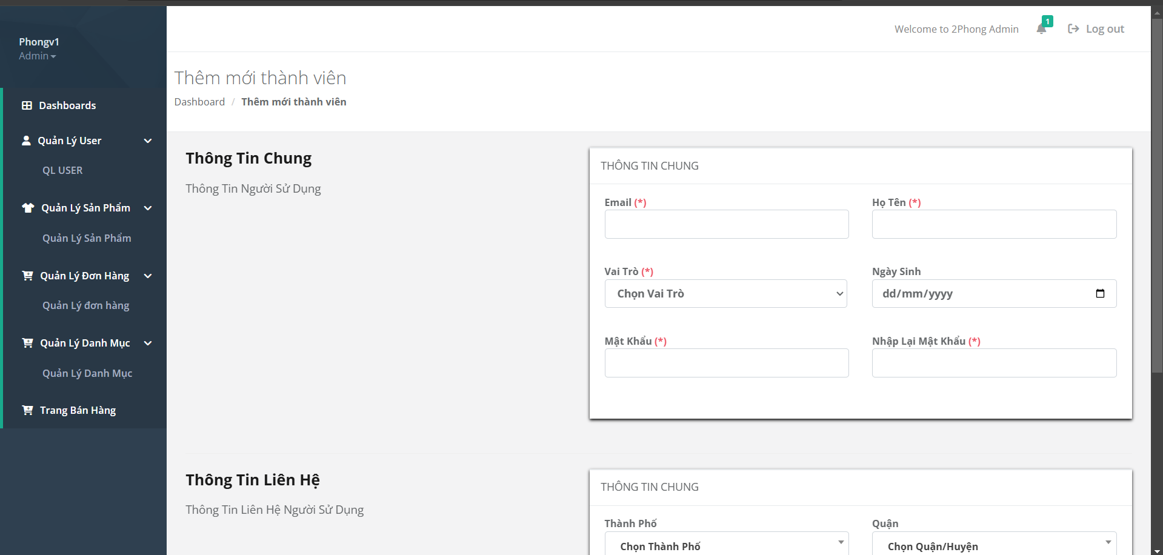  
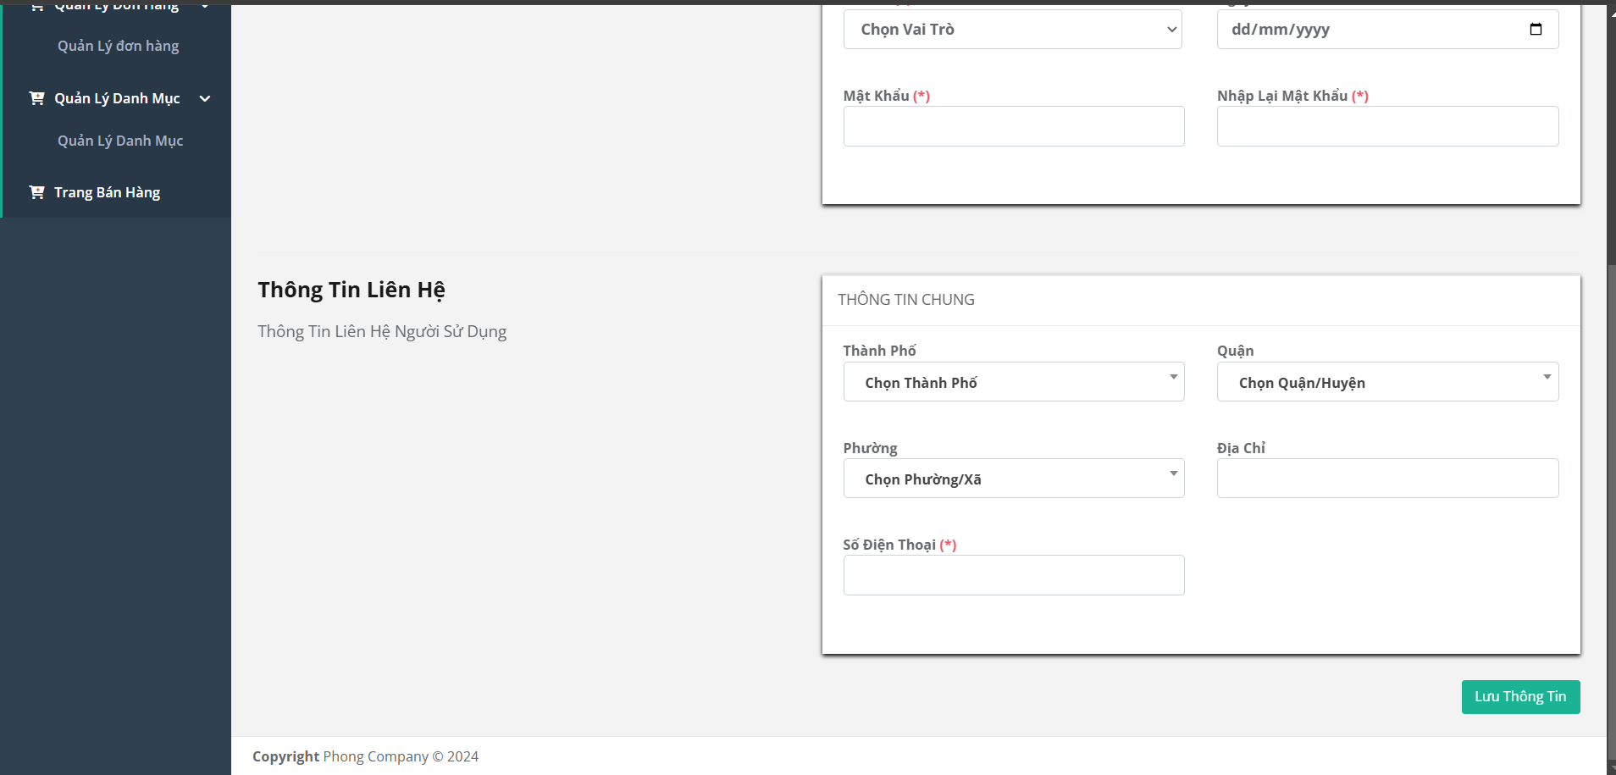

**Màn hình thêm User**

Chương 4 : Thành phần giao diện

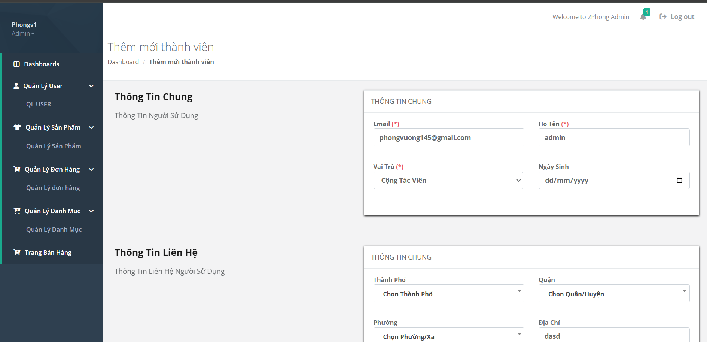  
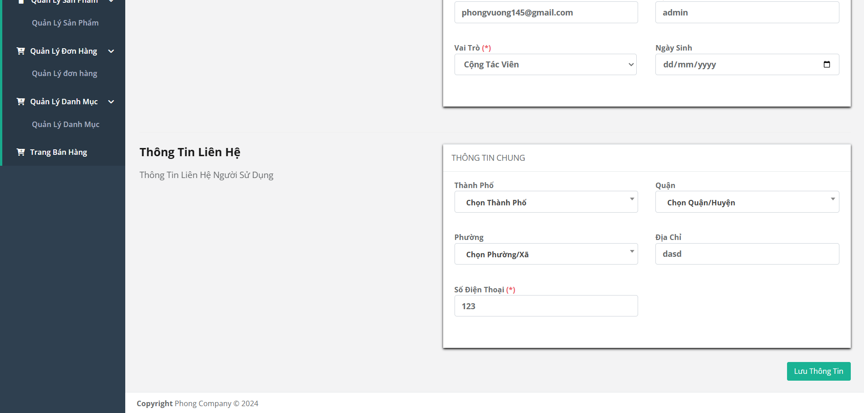

**Màn hình sửa User**

Chương 4 : Thành phần giao diện

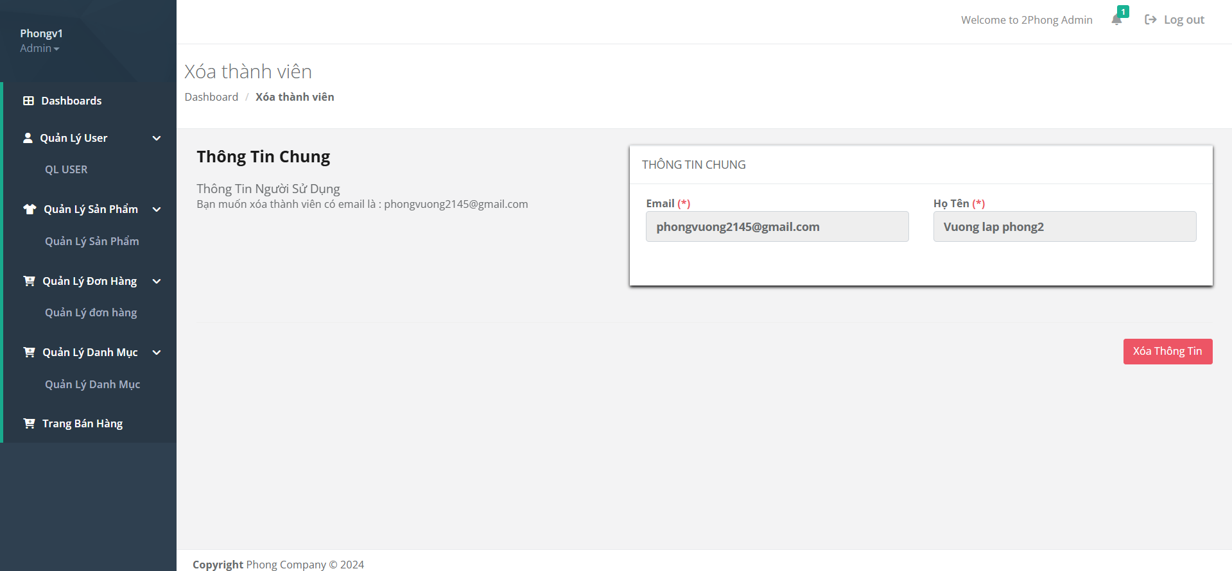

**Màn hình xóa user**

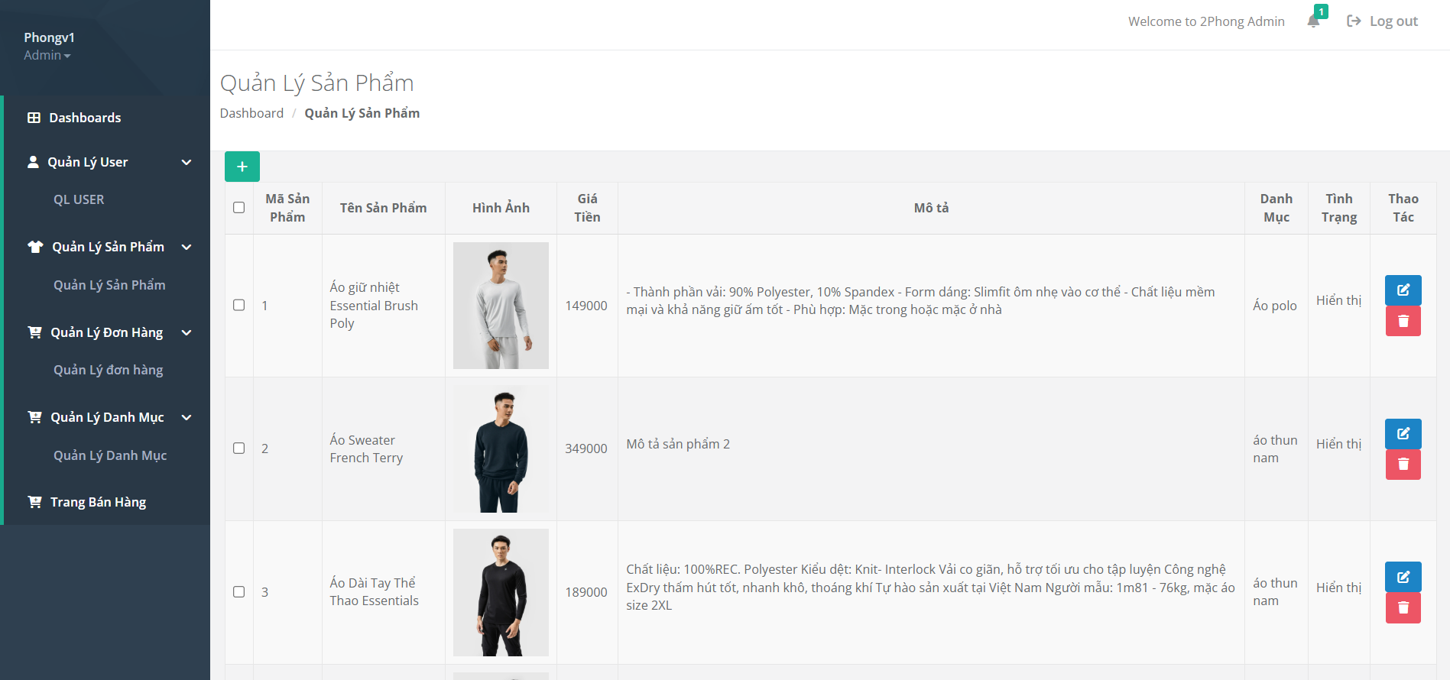

**Màn hình quản lý sản phẩm**

Chương 4 : Thành phần giao diện

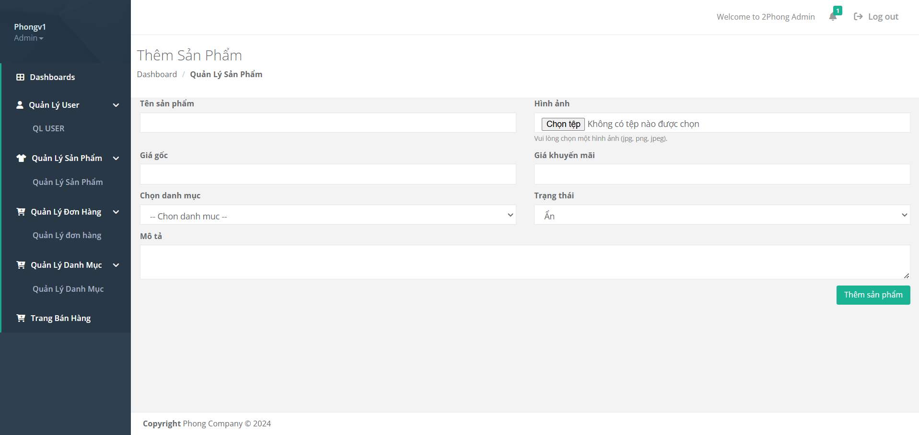

**Màn hình thêm sản phẩm  
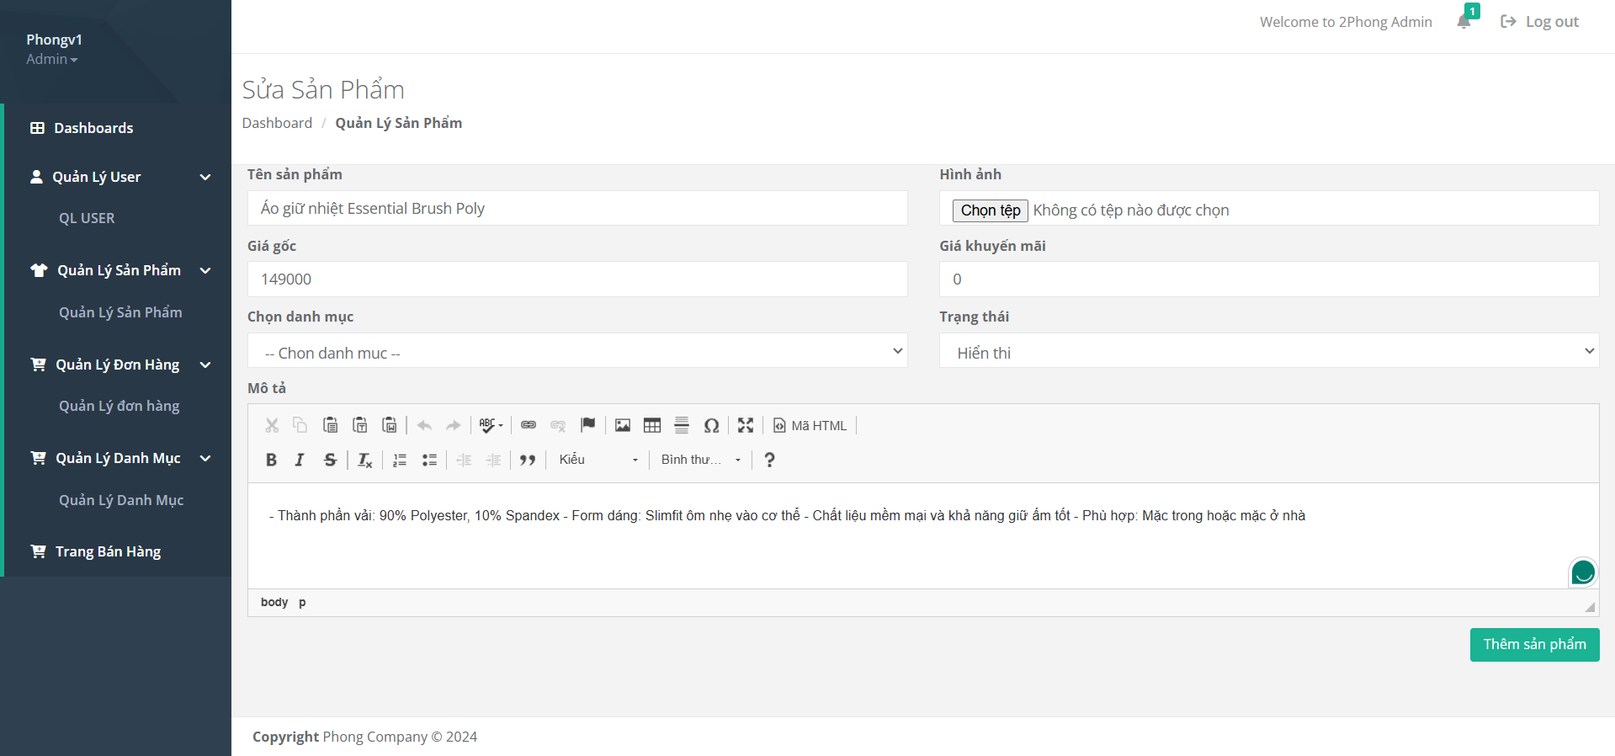**

**Màn hình sửa sản phẩm**

Chương 4 : Thành phần giao diện

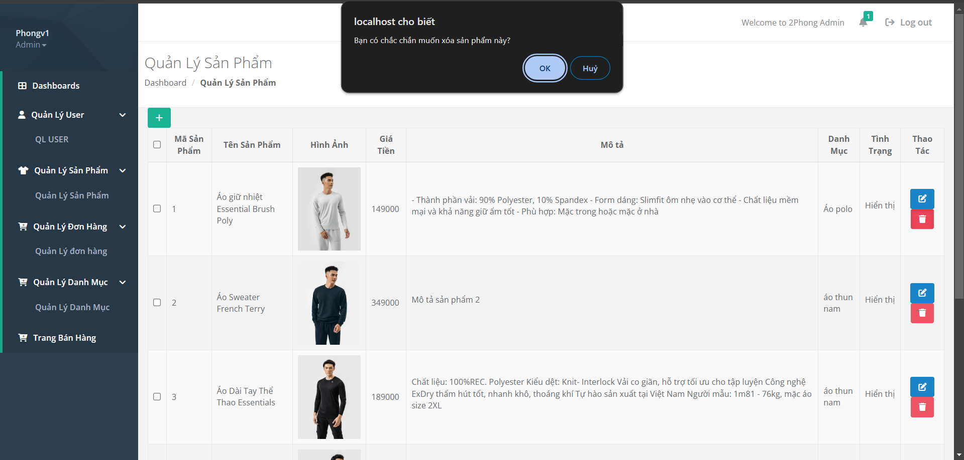

**Màn hình xóa sản phẩm**

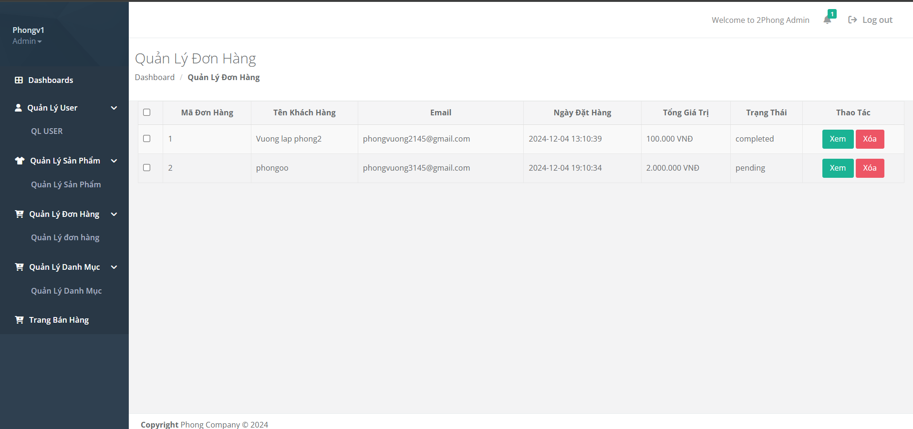

**Màn hình quản lý đơn hàng**

Chương 4 : Thành phần giao diện

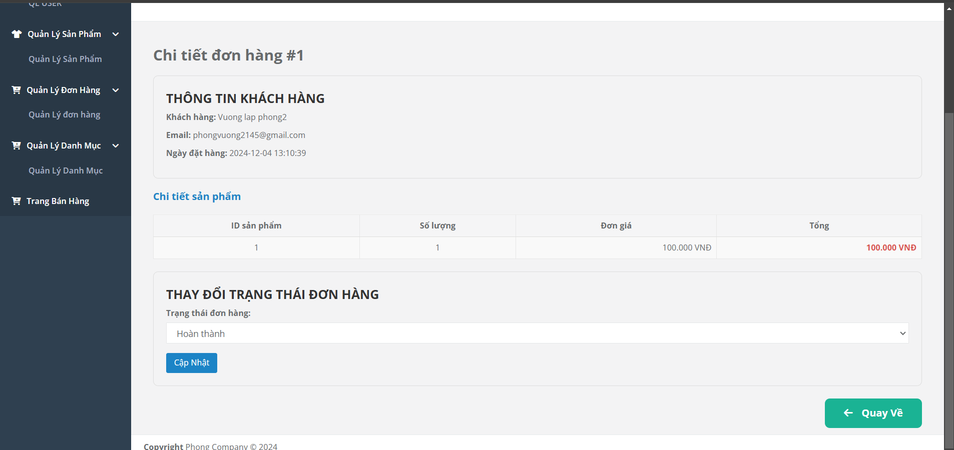  
 **Màn hình cập nhật và xem chi tiết đơn hàng**

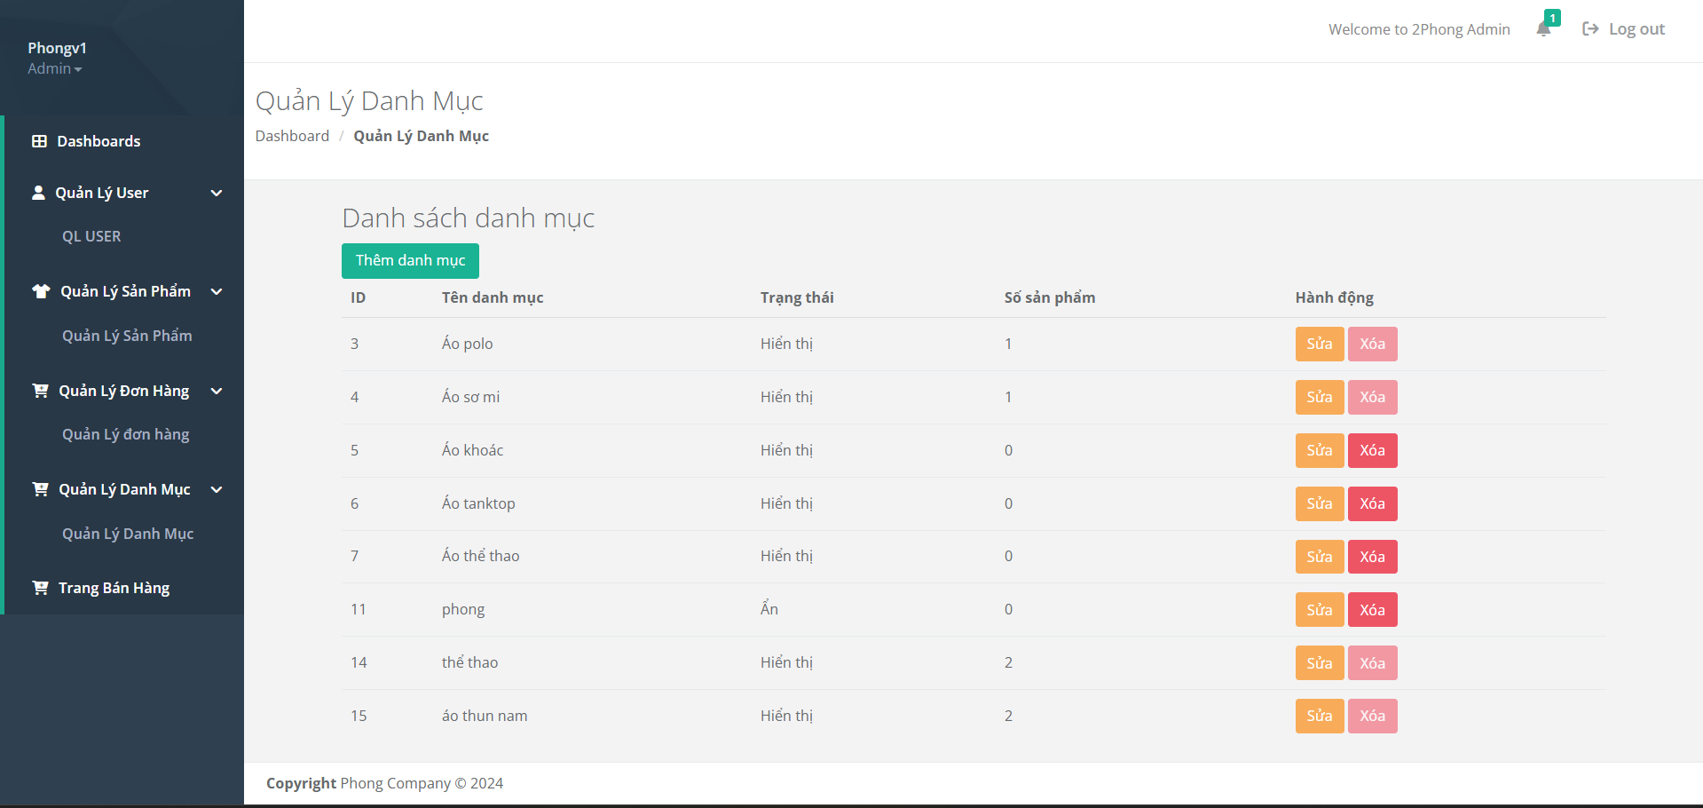

**Màn hình quản lý danh mục**

Chương 4 : Thành phần giao diện

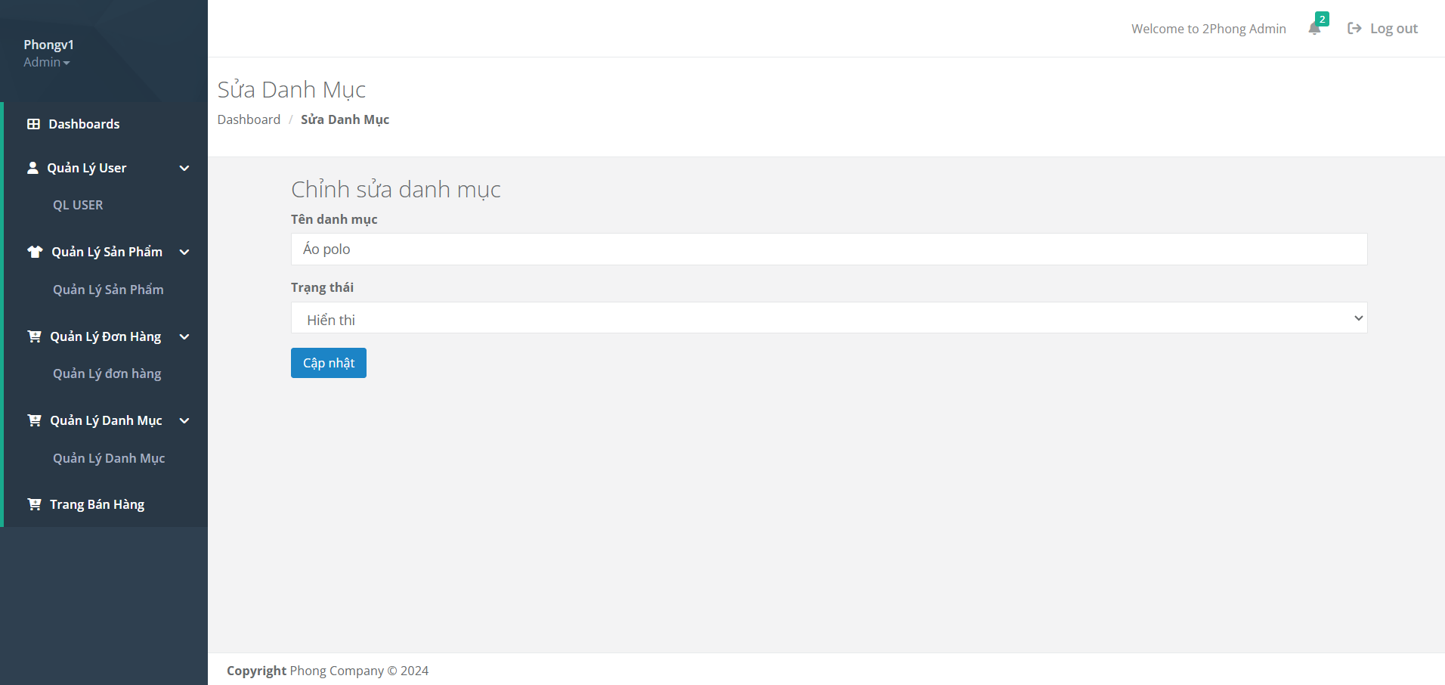

**Màn hình sửa danh mục**

# **CHƯƠNG 5. KẾT LUẬN**

## ****5.1. Kết quả đối chiếu mục tiêu****

Sau quá trình thực hiện và phát triển, chúng em đã hoàn thành các chức năng chính của website bán quần áo như đề ra ban đầu:

**Giao diện thân thiện và dễ sử dụng**: Người dùng có thể dễ dàng tìm kiếm, xem sản phẩm, thêm vào giỏ hàng và thực hiện thanh toán.

**Chức năng quản trị hoàn thiện**: Admin có thể thêm, sửa, xóa sản phẩm, quản lý đơn hàng và theo dõi tình trạng sản phẩm trong kho.

**Xử lý dữ liệu hiệu quả**: Cơ sở dữ liệu được thiết kế hợp lý với PDO, đảm bảo tốc độ truy xuất nhanh và an toàn dữ liệu.

## ****5.2. Các vấn đề còn tồn đọng****

Dù đã hoàn thành mục tiêu đề ra, website vẫn còn một số vấn đề cần cải thiện trong tương lai:

**Tính năng thanh toán trực tuyến**: Hiện tại website chỉ hỗ trợ thanh toán gửi qua gmail, chưa tích hợp cổng thanh toán điện tử như VNPAY, Momo hay PayPal.

**Tính năng lưu đơn hàng**: Hiện tại website chưa có tính năng lưu đơn hàng.

## ****5.3. Mở rộng****

Trong tương lai, để nâng cao tính ứng dụng và hoàn thiện hệ thống, chúng em đề xuất các hướng mở rộng sau:

**Thanh toán trực tuyến**: Phát triển thêm tính năng thanh toán qua các dịch vụ online

**Lưu đơn hàng:** Hoàn thiện chức năng lưu đơn hàng

**TÀI LIỆU THAM KHẢO**

1. <https://tranvanhung.fitstu.net/subjects/do-an-chuyen-nganh/template%20bao%20cao%20-MAU_LVTN_2023.pdf>
2. YOUTUBE/Các video liên quan về laravel.

[3] Tailwind CSS (2017), Documentation, <https://tailwindcss.com/docs/>, xem 12/2024

[4] W3schools.com (1998), All, <https://[www.w3schools.com/](http://www.w3schools.com/)>, xem 5->7/2018.